- 赴德入境规定，请随时查看德国驻华使馆官方网站。
https://china.diplo.de/cn-zh/service/visa-einreise
请按照大使馆入境规定和航空公司规定的入境条例，调整自己的入境时间和准备文件和事宜。
- 自行赴德的学生，到达法兰克福机场后，找DB标志的售票台或者自动售票机。或者提前网上买好。德铁的网站：https://www.bahn.de/
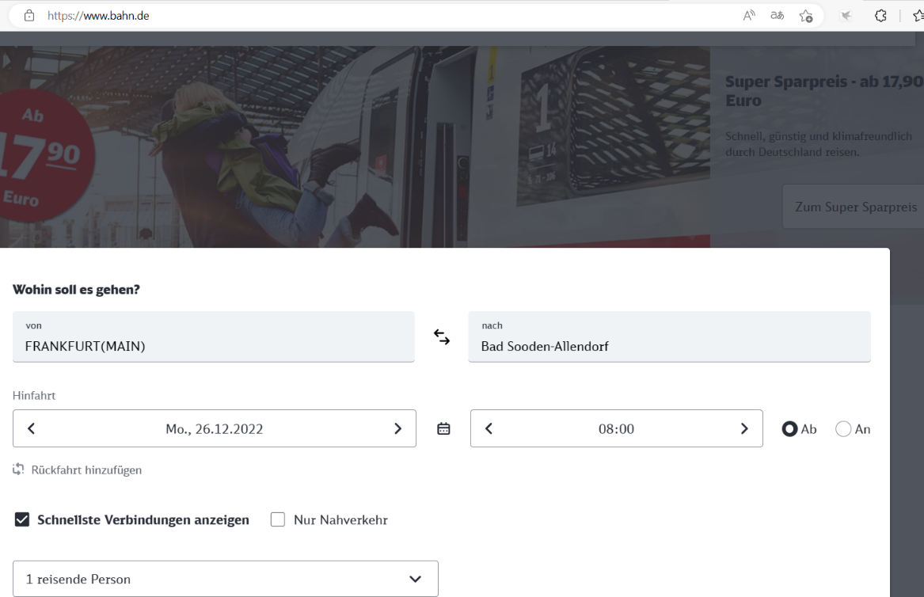
尽量结伴而行，德铁经常晚点或者更换站台，请务必听好站台上的广播，或者询问站台上德国人，寻求帮助。

- 赴德必须带的材料如下：
1）护照（非常重要）
2）护照和签证页复印件（最好各准备4份）
3）护照照片（建议1寸和2寸各8张！）
4）录取通知书
5）保险的原件和复印件
6）存款证明的原件和复印件
7）高中毕业证（复印件）
8.）证件2套：、高考录取花名册（高考成绩）、在读证明（本科在读）或大专毕业证（专科生准备）、大学成绩单（请联系学校老师确保满足120学分，否则要额外交学费的）一套交给学校，一套自留以备之后申请硕士用。
9）学习协议一份
需要强调的是：
公证件，需要完整的2套，带到德国，大学成绩单一定是要带最终版本（满足120学分的），以免影响大家的学分转换。

- 行李准备请百度一下。根据每年情况调整行李。建议带一本字典。
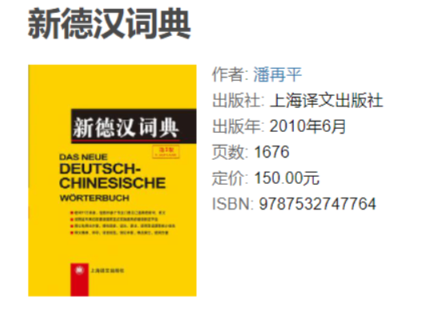
- 请仔细阅读新生入学手册，尤其是住房卫生的要求。以及需要掌握的专业德语词汇，也请熟知。

祝大家学业有成！

